# 制作文档

1. 开发一款单机类型的百家乐棋牌游戏来上架，要有内购（因为通过的几率大）。
2. 需要制作我们的跳转后的程序，像浏览器一样的程序，苹果自带浏览器能仿问的网站和功能都要有，如：可以切换横竖屏、打开网页都可以适配如打开电脑版的页面要支持缩小放大功能、H5的游戏要能正常运行。
3. 测试域名：amjsc88.com，此域名只用来测试，测试完毕后，会提供一条用来上架的域名，在从新打包测试。
4. 跳转的方式：特定的时间过后跳转(比如在10月10号之后才开始跳转)

跳转程序的注意事项

1. 底部加这个导航栏功能，按键不能太大，在适中看起来美观，全部机型适配大小。（此功能在横屏的时候在能隐藏，不显示）



1. 这是横屏没有隐藏的错误示范。

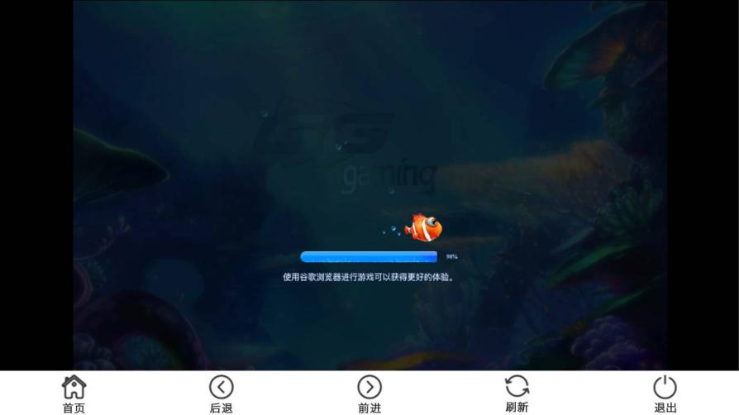

1. 必须支持横竖屏可以来回切换并兼容网页使网站不会出现错版。
2. 整个程序不能有后台程序，起启程序不能有请求数据才能打开的操作，不然会出现退闪。
3. 打开程序网站内的各个超链接。加载的时候出现一个加载提示。这个加载提示框不遮挡页面上的所以内容的操作。

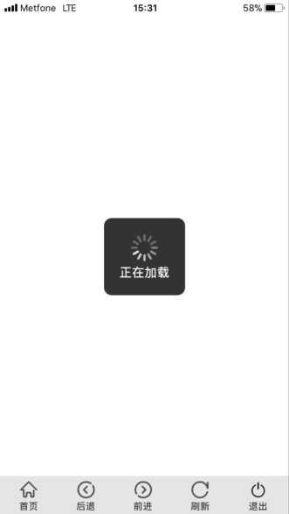

1. 一个APP内只放有一个为我们提供的域名。不能有别的域名。
2. 上面最好有时间栏，没有也没有关系（最好能有）。



1. 要能支持电脑网页可以缩小放大功能。
2. 点击输入框时，能自动调整输入框的位置。

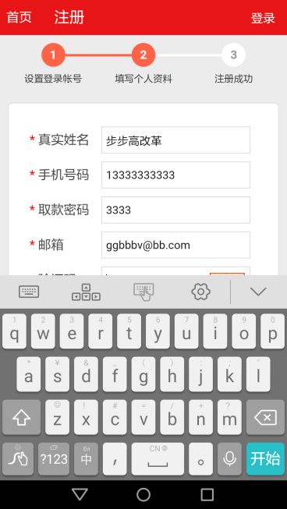

1. 要能支持视频播放。

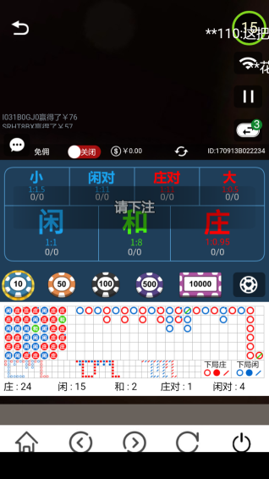

1. 点击苹果产品的链接要能支持外跳到苹果商店。
2. 每次打开应用都要从新加载数据内容。不能有缓存。
3. 当手机没有网络的情况下打开程序，会提示“您的网络无法连接，请连接网络”



1. 程序要加统计和推送的功能（极光或友盟）
2. 推送要测试一下，看桌面图标上的数字“1”打开运用后，是否有消失。



1. 横屏测试是否支持我们的H5网页游戏正常运营。
2. 我们的整个程序就是一个浏览器。